Návod pro vedoucí práce

jak navrhnout oponenta

Osobní administrativa -> Studium -> Rozpisy témat (-> Rozpisy témat) -> (Zapnout možnost výběru více rozpisů) -> vybrat rozpisy, se kterými chcete pracovat (typicky všechny balíky BP/DP) -> Vybrané
-> Zobrazit témata: pokročilý výběr
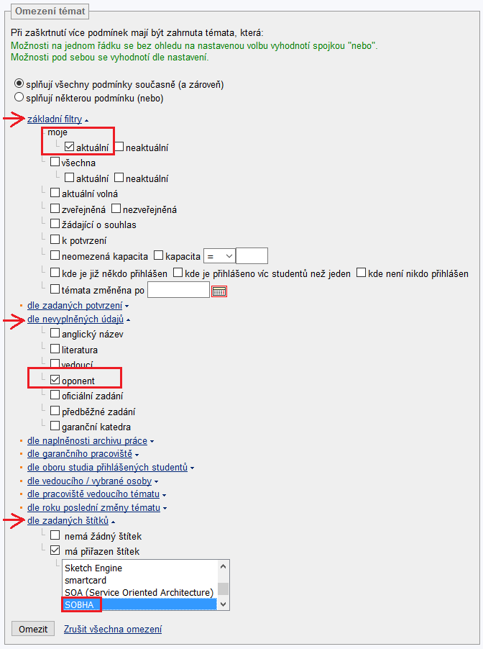
-> vyberte omezení na témata, se kterými chcete pracovat (tedy moje aktuální, kde ještě není zadán oponent a mají štítek SOBHA) - viz obrázek níže:

-> u vybraných témat klikněte na Zobrazit operace -> pravým tlačítkem myši na Editovat (otevře se možnost editace příslušného záznamu v novém okně nebo panelu) -> Otevřít odkaz v novém panelu
-> v sekci Dohledání osob zvolíte novou osobu spojenou s tématem a této osobě pak nastavíte roli oponenta.
-> Uložte -> zavřít panel -> v původním panelu možno volit doplnění oponenta další závěrečné práce.

Doplňkové komentáře:
- Pokud budete vyplňovat alternativního oponenta (méně preferovaného, vedoucí katedry si vybere jednoho z Vámi dvou navržených oponentů), pak zvolte roli "2.oponent".
- Pokud má práce dva oponenty (např. informatického a výtvarného), pak pro oba volte roli "oponent".
- Pokud má práce oponenta, který není evidován v ISu, pak zvolte volbu "Úprava externistů" a uveďte jeho jméno, příjmení a tituly. Je také nutné do políčka "E-mail" vyplnit e-mailový kontakt (bude používáno k hromadným výběrům, prosím neuvádějte zde v žádném případě jiné informace). Pokud chcete uvést k externímu oponentovi další doplňující informace (např. telefon nebo postavení ve firmě), použijte prosím příslušná pole "Pracoviště" nebo "Jiný kontakt".

